Деятельность Консультационно-правового центра в 4 квартале 2014 года
В течение четвертого квартала 2014 года специалистами Центра проведена активная комплексная работа по обеспечению выполнения поставленных целей и задач.
Консультационная деятельность Центра.
В третьем квартале 2014 года в Консультационно-правовой центр по вопросам защиты и обеспечения прав граждан при предоставлении жилищно-коммунальных услуг Ханты-Мансийского автономного округа – Югры обратилось 585 граждан. Предоставлено гражданам 583 консультации. Для дополнительного рассмотрения в работу муниципальных образований автономного округа было направлено 4 обращений граждан, в том числе по 3 из них даны консультации специалистов центра.
За аналогичный период прошлого года обратился 365 граждан. Увеличение числа вопросов граждан в 2014 году было вызвано вступлением в силу в части отопления Постановления Правительства РФ №354 от 6 мая 2011 года «О предоставлении коммунальных услуг собственникам и пользователям помещений в многоквартирных домах и жилых домов». Еще одним фактором, повлиявшим на увеличение числа обращений граждан, стало начало действия программы капитального ремонта на территории автономного округа с сентября 2014 года. Согласно данной программы собственники помещений в многоквартирных домах должны оплачивать взносы на капитальный ремонт многоквартирного дома.
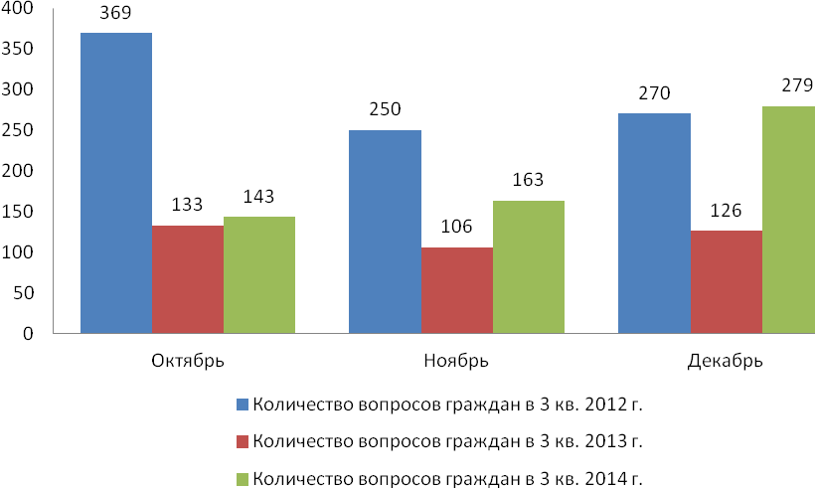
Обратиться в Консультационный центр граждане могут, позвонив на телефон «горячей линии» 8 800 10 10 086, направив свой вопрос на электронный ящик vopros-jkh@adminugra.ru. Направить обращение в центр можно с помощью сервиса по приему обращений граждан на сайте «Твой портал для жизни» (http://www.86gkh.ru/jku/consultation/ask/). Получить консультацию граждане могут, позвонив напрямую в центр или на личном приеме.
Так в течение четвертого квартала 2014 года с помощью телефона «горячей линии» в центр обратился 541 граждан или 92 % от общего числа обратившихся граждан. По электронной почте поступило 9 вопросов граждан. Получили консультацию, позвонив непосредственно в центр, 20 граждан, 6 граждан были проконсультированы на личном приеме, 9 обратившихся направили вопросы с помощью сайта «Твой портал для жизни».
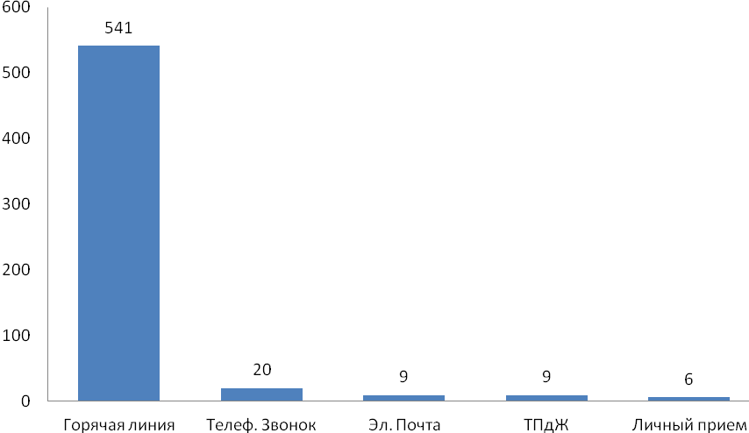
Большинство обращений поступило от граждан, проживающих на территории таких муниципальных образований как: г. Сургут, г. Ханты-Мансийск, Сургутский район, г. Мегион, г. Нижневартовск.
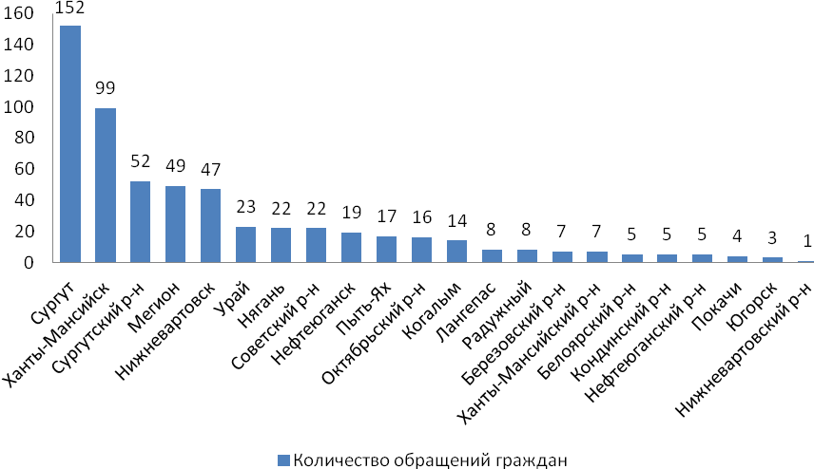
В большей степени вопросы, заданные гражданами, касались качества предоставления отопления и порядка расчета платы за капитальный ремонт многоквартирных домов. Это в большей степени связано с началом отопительного сезона и применением порядка расчета платы за отопление в соответствие с Постановлением Правительства Российской Федерации №354 от 6 мая 2011 года «О предоставлении коммунальных услуг собственникам и пользователям помещений в многоквартирных домах и жилых домов» на территории автономного округа. А так же началом действия программы капитального ремонта, согласно которой собственники помещений в многоквартирных домах должны оплачивать ежемесячные взносы.
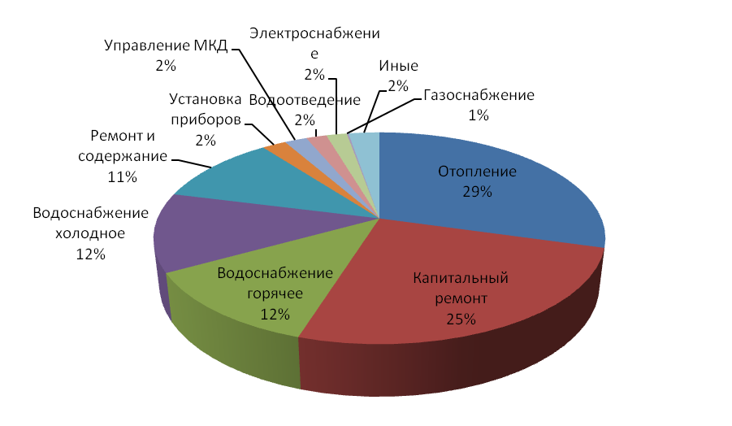
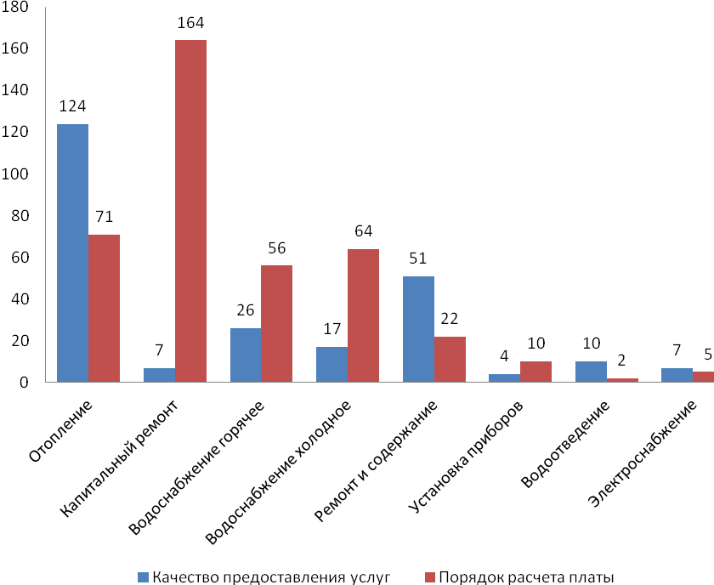
Взаимодействие Консультационно-правового центра со СМИ.
В четвертом квартале 2014 года сотрудниками Консультационно-правового центра проводилась активная работа со средствами массовой информации автономного округа.
Опубликованы 4 печатных материала в рубрике «Коммунальный помощник» в газете «Новости Югры». Подготовлены и даны комментарии для 2 новостных блоков ТРК «Югория».
Для дальнейшего эффективного решения задач, поставленных перед Консультационно-правовым центром по вопросам ЖКХ, продолжается работа по повышению качества и доступности предоставления населению консультационных услуг:
расширение возможностей Центра за счет присутствия в сети Интернет;
повышение взаимодействия с электронными и печатными средствами массовой информации с целью повышения правовой грамотности жителей автономного округа в части способов и пределов реализации и защиты своих прав, охраняемых законом интересов в сфере предоставления жилищно-коммунальных услуг;
организация системы постоянной информированности населения об изменениях нормативно-правовой базы в области предоставления жилищно-коммунальных услуг;
расширение взаимодействия с общественными организациями в области общественного контроля деятельности предприятий жилищно-коммунального комплекса.

